Factorización prima — Tarea
Lección 6-13 • Estándar 6.NOS.4
Nombre: ______________________ Período: ______ Fecha: ____________

Palabras clave
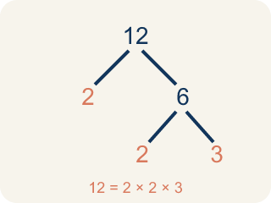
Factorización prima (Prime Factorization) — Escribir un número entero como un producto de solo números primos.
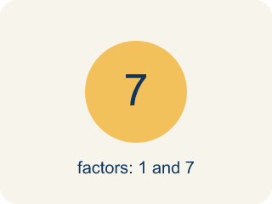
Número primo (Prime number) — Un número mayor que 1 que solo se puede dividir entre 1 y sí mismo.
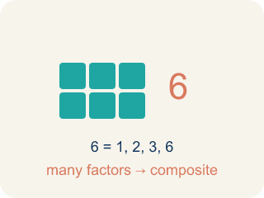
Número compuesto (Composite number) — Un número mayor que 1 que se puede dividir entre más números, no solo 1 y sí mismo.
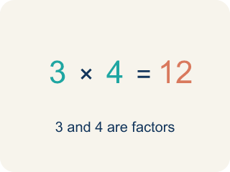
Factor — Un factor de un número entero lo divide exactamente, sin dejar residuo. Por ejemplo, 3 es un factor de 12 porque 12 ÷ 3 = 4.
Árbol de factores (Factor tree) — Un dibujo que separa un número en sus números primos, paso a paso.
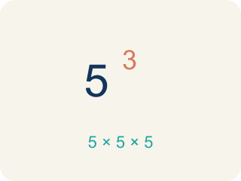
Exponente (Exponent) — Un número pequeño que dice cuántas veces multiplicar un número por sí mismo.

Práctica
Muestra tu trabajo. Usa el espacio en blanco debajo de cada problema.
1. ¿Cuál de los siguientes es un número primo?
A. 9
B. 15
C. 17
D. 21
______________________________________________________________________
2. ¿Cuál es la factorización prima de 30?
A. 2 × 3 × 5
B. 2 × 15
C. 3 × 10
D. 5 × 6
______________________________________________________________________
3. Une cada número con su factorización prima.
Elemento | Opciones de respuesta
____ 12 | F. 2 × 5 × 5
____ 18 | E. 3 × 3 × 5
____ 20 | D. 2 × 2 × 7
____ 28 | C. 2 × 2 × 5
____ 45 | B. 2 × 3 × 3
____ 50 | A. 2 × 2 × 3
______________________________________________________________________
4. Arma el árbol de factores. Escribe cada número como un producto de primos.
Número | Primera pareja de factores | Factorización prima
24 | 4 × 6
36 | 4 × 9
40 | 5 × 8
56 | 7 × 8
______________________________________________________________________
5. Clasifica cada número: ¿se puede expresar como un producto de exactamente DOS factores primos, o necesita TRES o más?
Grupos: Producto de exactamente dos primos | Producto de tres o más primos
• 6 → __________________
• 10 → __________________
• 15 → __________________
• 35 → __________________
• 12 → __________________
• 30 → __________________
• 24 → __________________
• 60 → __________________
______________________________________________________________________
6. Dos estudiantes hicieron árboles de factores diferentes para 60. El estudiante A empezó con 2 × 30. El estudiante B empezó con 6 × 10. ¿Cuál afirmación es verdadera?
A. Solo el Estudiante A obtiene la factorización prima correcta
B. Solo el Estudiante B obtiene la factorización prima correcta
C. Obtendrán factorizaciones primas diferentes
D. Los dos obtienen la misma factorización prima: 2 × 2 × 3 × 5
______________________________________________________________________
7. Detecta el error común
Paso 1 (Encuentra la factorización prima de 45, usando exponentes): Inicio: 45
Paso 2 (Primera división): 45 = 5 × 9
Paso 3 (Descompón el 9): 9 = 3 × 3, así que 45 = 5 × 3 × 3
Paso 4 (Escribe con exponentes): 45 = 3² × 5²
¿En qué paso está el error? Explica y corrígelo:
______________________________________________________________________
______________________________________________________________________
______________________________________________________________________
8. El primer panel del candado muestra 90. ¿Cuál es la factorización prima de 90?
A. 2 × 3 × 3 × 5
B. 2 × 45
C. 3 × 30
D. 9 × 10
______________________________________________________________________
9. El segundo panel necesita un número cuya factorización prima sea 2² × 3². ¿Cuál número lo desbloquea?
A. 12
B. 18
C. 24
D. 36
______________________________________________________________________
10. Clasifica los números de identificación de la estación: arrastra cada uno a PRIMO (solo el 1 y él mismo) o COMPUESTO (más de dos factores) para liberar el escáner.
Grupos: Números primos | Números compuestos
• 19 → __________________
• 37 → __________________
• 41 → __________________
• 63 → __________________
• 44 → __________________
• 99 → __________________
______________________________________________________________________

